パソコン小話（１０４）

2020/6／10

パソコンのカメラ、マイクの有無を確認する

パソコンでカメラやマイクを使う時、自分のパソコンに備わっているか

どうかの確認方法を記述します。

オンラインミーティングのｚｏｏｍを使う時には、必要です。

最近のパソコンには、標準で備わっていますが、以前のパソコンでは備わっていないパソコンが有ります。その場合は、外付けのカメラやマイクを購入する必要があります。

**確認方法その1・・・・外観から確認**

　　　　パソコンの上端にカメラ、マイクが付いている（円い窓）

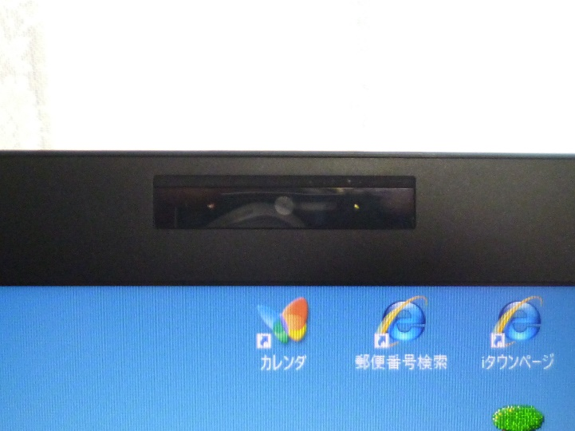

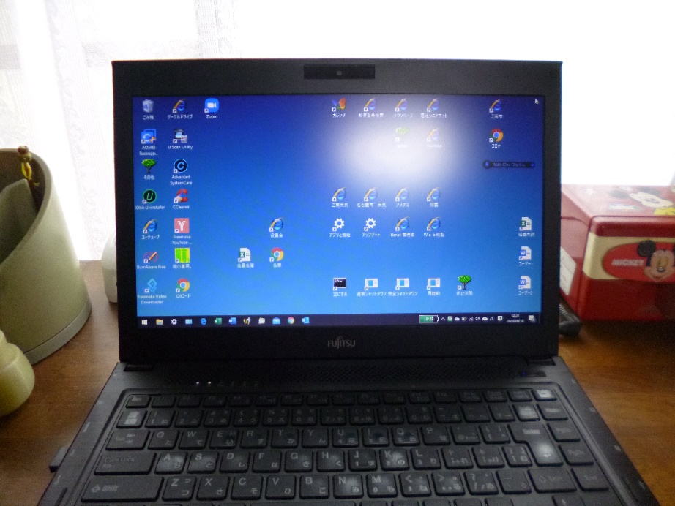

**確認方法その2････デバイスマネージャーから確認**

1．画面左下、スタートを右クリック　→　デバイスマネージャー

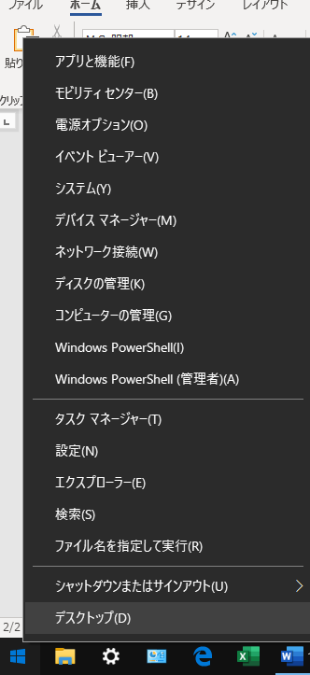

3．オーディオ・・・　の頭、をクリック

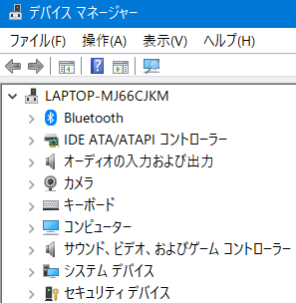

4．カメラの文字ある事　→　マイクの文字がある事

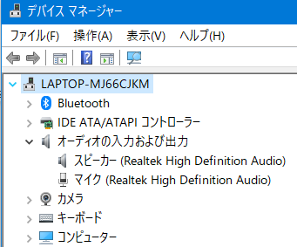

上図でカメラ、マイクの文字があれば、パソコンに備わっています。

**カメラ、マイクの動作を設定するところは、**

スタート　→　設定　→プライバシー

　　カメラの設定　　　　マイクの設定

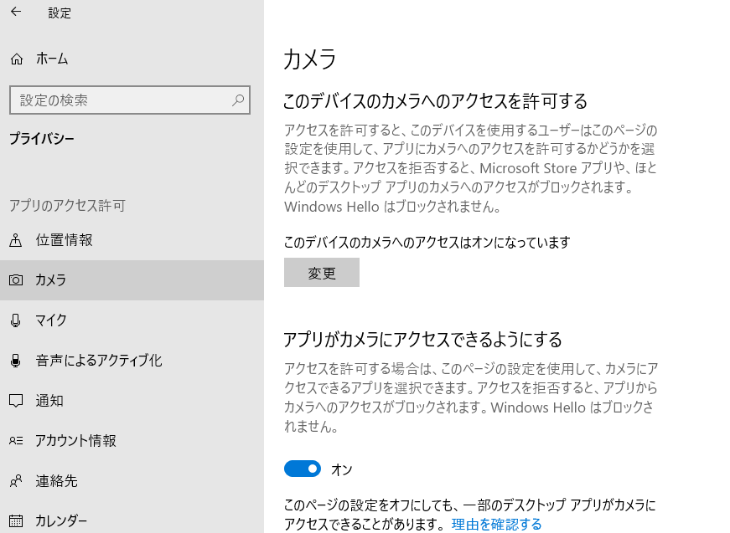

**カメラ、マイクの動作がおかしい場合は、ここを見てみましょう。**

　以上